**МІНІСТЕРСТВО ОСВІТИ І НАУКИ УКРАЇНИ**

**НАЦІОНАЛЬНИЙ УНІВЕРСИТЕТ “ЛЬВІВСЬКА ПОЛІТЕХНІКА”**

**Н-Н ІНСТИТУТ ПІДПРИЄМНИЦТВА ТА ПЕРСПЕКТИВНИХ ТЕХНОЛОГІЙ**



**ЗВІТ**

до виконаної лабораторної роботи №1

на тему

***«Знайомство з платформою .Net, середовищем Visual Studio.  
Використання умовного оператора та рекурсії.»***

Виконав:

студент гр. КН-214

**Дубницький Ю.І.**

Прийняла:

**Машевська М.В.**

**Львів–2018**

**Лаболаторна робота №1**

**Мета:**розроблення програм в Form Application та Console Application з використанням умовного оператора та методу рекурсії (циклу).

**Завдання**

1. З клавіатури ввести два числа *X* і *Z (X, Z – цілі додатні числа)*. Використовуючи оператор циклу обчислити значення *X –Z*. Результат вивести на екран. *Передбачити виведення підказок для користувача. Приклад: "Введіть значення X і Z!"*

2. Обчислити значення виразу 2*(*n*-1)! від заданого значення *n* (*значення n вводиться з клавіатури*).

3. Обчислити значення виразів. Початковими значеннями змінних n і z для кожного виразу є: n = 2 і z = 1. У відповіді вказати: значення та тип результату, кінцеве значення заданих змінних.

а) n *= ++z

б) n--%2 == ++z%2

в) (n++ == ++z) ? z : -n

**Код програми**

using System;

using System.Collections.Generic;

using System.Linq;

using System.Text;

using System.Threading.Tasks;

namespace lab1c

{

class Program

{

public static int fact(int n)

{

int result;

result = 1;

for (int i = 1; i <= n; i++)

result *= i;

return result;

}

public static int newFact(int n)

{

int result;

if (n == 1)

return 1;

result = newFact(n - 1) * n;

return result;

}

static void Main(string[] args)

{

Console.WriteLine("Завдання 1");

Console.WriteLine("Введіть значення X ");

int x = int.Parse(Console.ReadLine());

Console.WriteLine("Введіть значення Z");

int z = int.Parse(Console.ReadLine());

Console.WriteLine("x^-z = " + Math.Pow(x, -z));

Console.WriteLine("Завдання 2");

int numb = int.Parse(Console.ReadLine());

int resul;

resul = 2 * fact(numb - 1);

Console.WriteLine("2 * (n - 1)! = " + resul);

int end = int.Parse(Console.ReadLine());

}

}}

**Результат виконання програми**

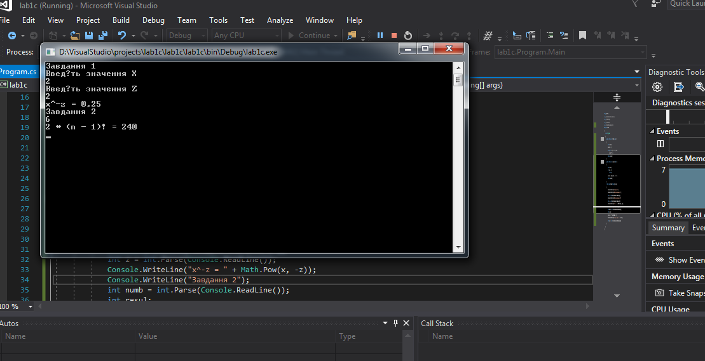

**Завдання 3**

а) n *= ++z 4 int

б) n--%2 == ++z%2 true Boolean

в) (n++ == ++z) ? z : -n 2 int

**Висновок:** У цій лаболаторній роботі я розробив програму в Console Application з використанням умовного оператора та методу рекурсії (циклу).